Obecně závazná vyhláška obce Dubno, okres Příbram č. 3/2010 o regulaci činností rušících hlukem nebo vibracemi

Zastupitelstvo obce Dubno schválilo na svém zasedání dne 27. září 2010 a vydalo v souladu s ust. § IOa § 84 odst. 2) písmeno h) zákona č.128/2000 Sb., o obcích tuto obecně závaznou vyhlášku

I.

# Vymezení činností, které by mohly narušit veřejný pořádek v obci nebo být v rozporu s dobrými mravy a ochranou zdraví.

Činností, která by mohla narušit veřejný pořádek v obci je používání hlučných strojů a zařízení v nevhodnou denní dobu. Jedná se zejména o takovéto činnosti :

používání pil motorových, elektrických, okružních

* používání zahradních sekaček včetně kos, a to motorových nebo elektrických
* používání motorových kompresorů, bouracích kladiv
* používání jakýchkoli jiných zařízení, nebo provozování činností, které při svém provozu vyvíjejí hluk nebo vibrace

**II.**

Každý je povinen zdržet se veškerých činností rušících hlukem nebo vibracemi klid v obci, vymezených v článku I. této vyhlášky, v době:

(1) ve dnech pondělí až sobota od 20.00 hodin do 06.00 hodin dne následujícího

(2) v neděli v době od 00.00 hodin do 06.00 hodin následujícího pondělí V této době je každý povinen zachovat klid a omezit hlučné projevy.

**III.**

**Účinnost**

Tato vyhláška nabývá účinnosti 20.10.2010.

Jaroslav Falc starosta obce Dubno

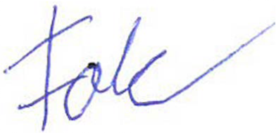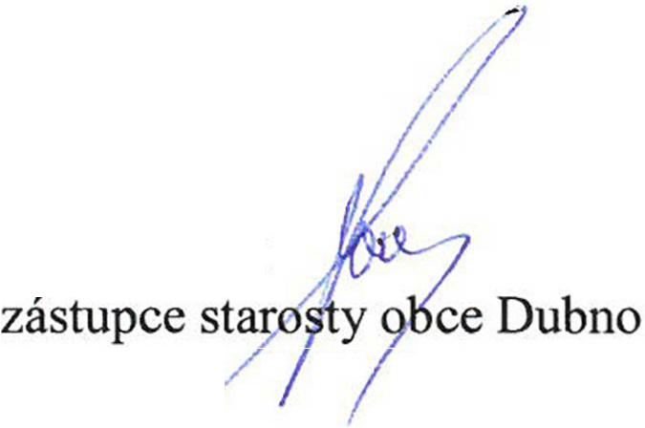

Josef Bůzek

/